| escudofi_color_m2008_jpg | **Carátula para entrega de prácticas** | |
| --- | --- | --- |
| Facultad de Ingeniería | | Laboratorios de docencia |

**Laboratorio de Computación**

**Salas A y B**

Profesor(a): Karina Garcia Morales

Asignatura: Fundamentos de programación

Grupo: 22

No de Práctica(s): Practica 1

Integrante(s): Bernal Reyes Andrés Daniel

No. de lista o brigada: 07

Semestre: Primer semestre

Fecha de entrega: 20 de agosto de 2024

Observaciones: \_\_\_\_\_\_\_\_\_\_\_\_\_\_\_\_\_\_\_\_\_\_\_\_\_\_\_\_\_\_\_\_\_\_\_\_\_\_\_\_\_\_ \_\_\_\_\_\_\_\_\_\_\_\_\_\_\_\_\_\_\_\_\_\_\_\_\_\_\_\_\_\_\_\_\_\_\_\_\_\_\_\_\_\_\_\_\_\_\_\_\_\_\_\_\_\_\_\_\_\_\_\_

CALIFICACIÓN: \_\_\_\_\_\_\_\_\_\_\_\_\_\_\_\_

**Titulo: La computación como herramienta de trabajo del profesional de ingeniería**

**- Objetivo**: El alumno conocerá y utilizará herramientas de software que ofrecen las Tecnologías de la Información y Comunicación que le permitan realizar actividades y trabajos académicos de forma organizada y profesional a lo largo de la vida escolar, tales como manejo de repositorios de almacenamiento y buscadores con funciones avanzadas.

**- Desarrollo:**

**Conceptos:**

Controlador de versiones locales, centralizado y distribuido.

Locales - En estos sistemas, el registro de los cambios de los archivos se almacena en una base de datos local.

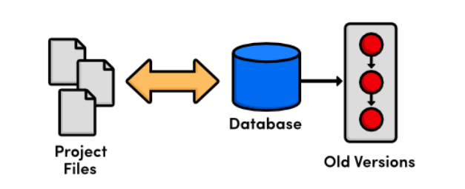

Centralizado - Está pensado para trabajar en equipo , por lo que es un servidor el que controla las versiones.

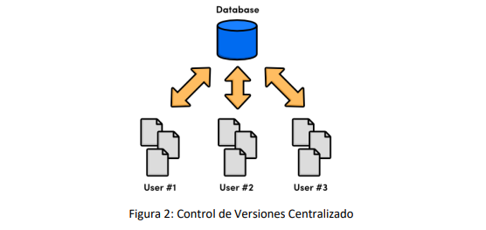

Distribuido - Los usuarios tienen una versión o copia del proyecto y las versiones anteriores.

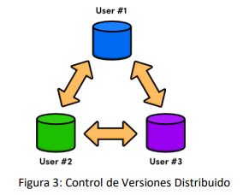

1.- Formulario de Google

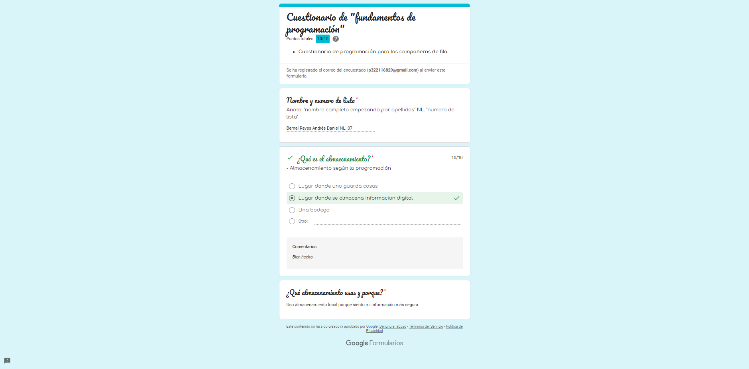

2.- Cuadro comparativo de tipos de almacenamiento en la nube.

| Almacenamientos de la nube | Drive | One drive | Dropbox |
| --- | --- | --- | --- |
| Ventajas | Tiene muchas herramientas que son muy útiles y es de fiar al ser de Microsoft. | Es seguro, también es de parte de Microsoft, moderno y versátil siendo buena extensión del almacenamiento de tu dispositivo. | Es una extensión más de almacenamiento siendo casi la contraparte de Apple a OneDrive.  Es compatible con linux. |
| Desventajas | Tiene un almacenamiento limitado de solo 15Gb. | Solo es una extensión de almacenamiento y no ofrece mucho más.  Solo tienes 5GB de almacenamiento. | Tan solo da 2Gb  de almacenamiento.. |
| * ¿Cuál prefieres y porque?   Prefiero Drive por la gran cantidad de herramientas gratuitas que proporciona además de que considero que es muy confiable y útil para el día a día. | | | |

3.- Comando or

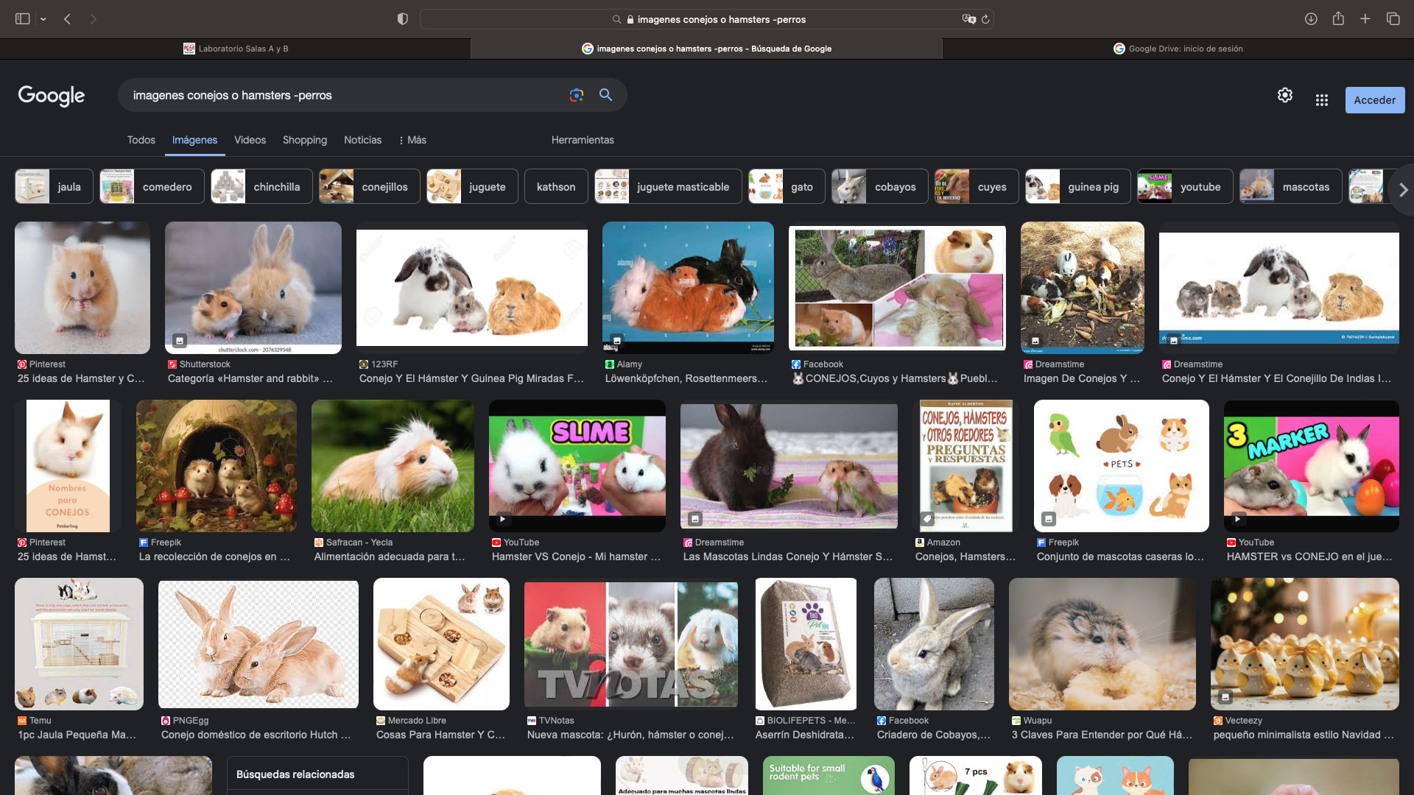

- En esta parte escribí en el buscador conejos o hámster -perros, así para que me dieran solo imágenes de los roedores sin posibilidad de que aparecieran perros.

4.- Comando comillas

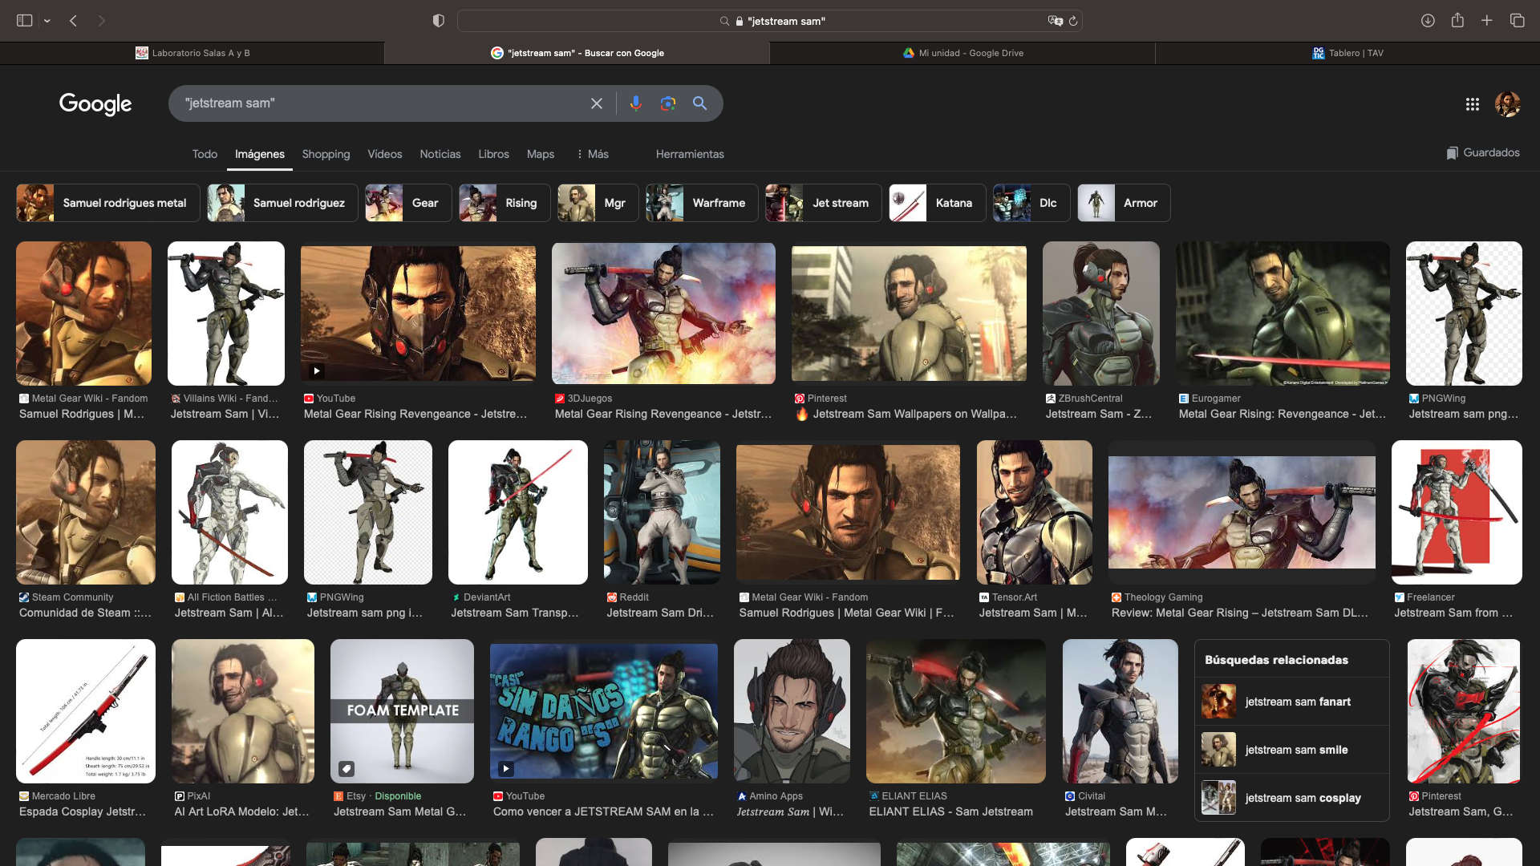

- En el siguiente ejercicio puse entre comillas un dato el cual limita las búsquedas a solo lo que introduje en el buscador, siendo en este caso mi personaje favorito de los videojuegos.

5.- Comando +

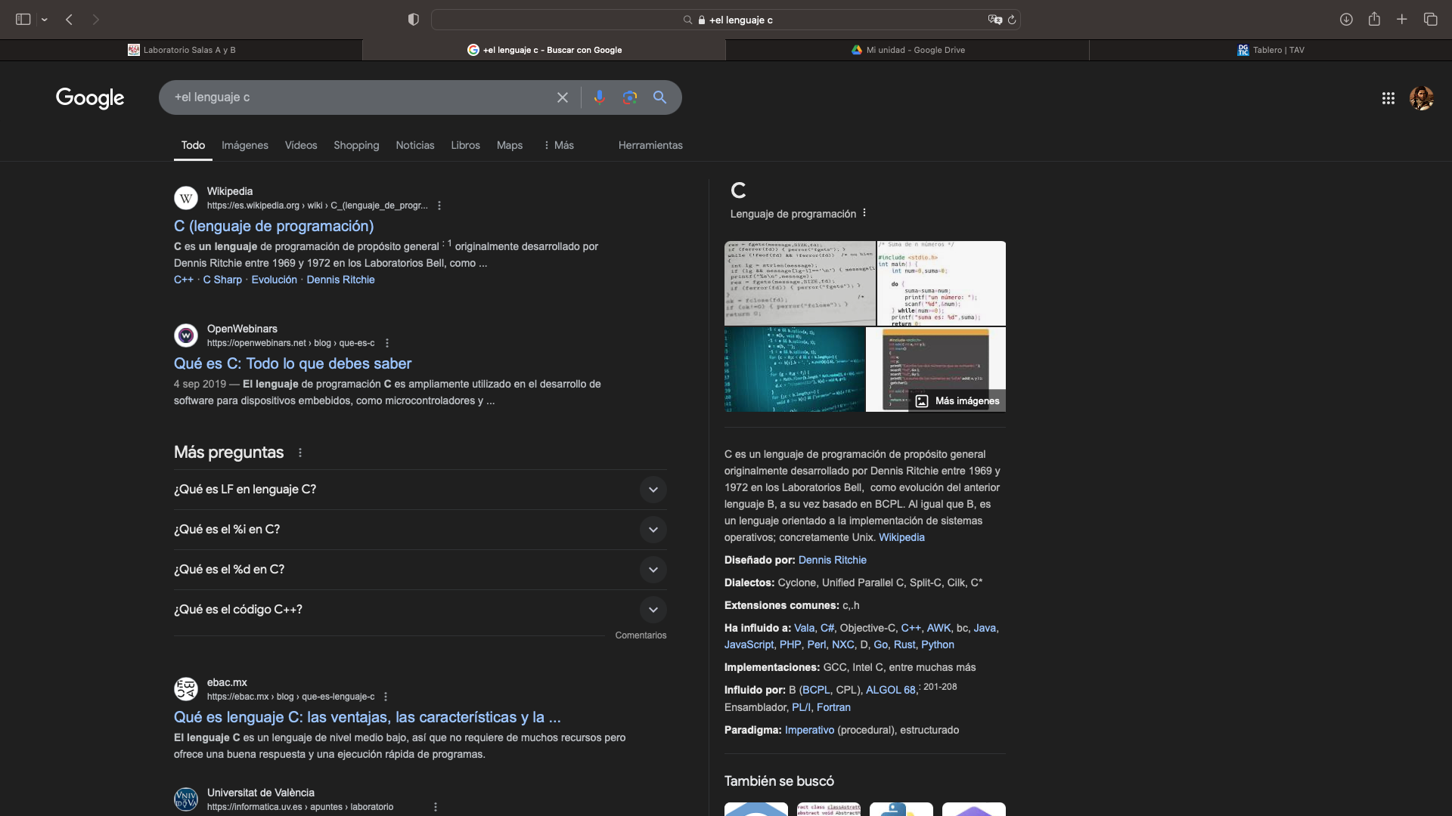

- Introduciendo el comando más en google solo obtuve páginas que tuvieran la palabra que le sigue al comando.

6.- Comando define

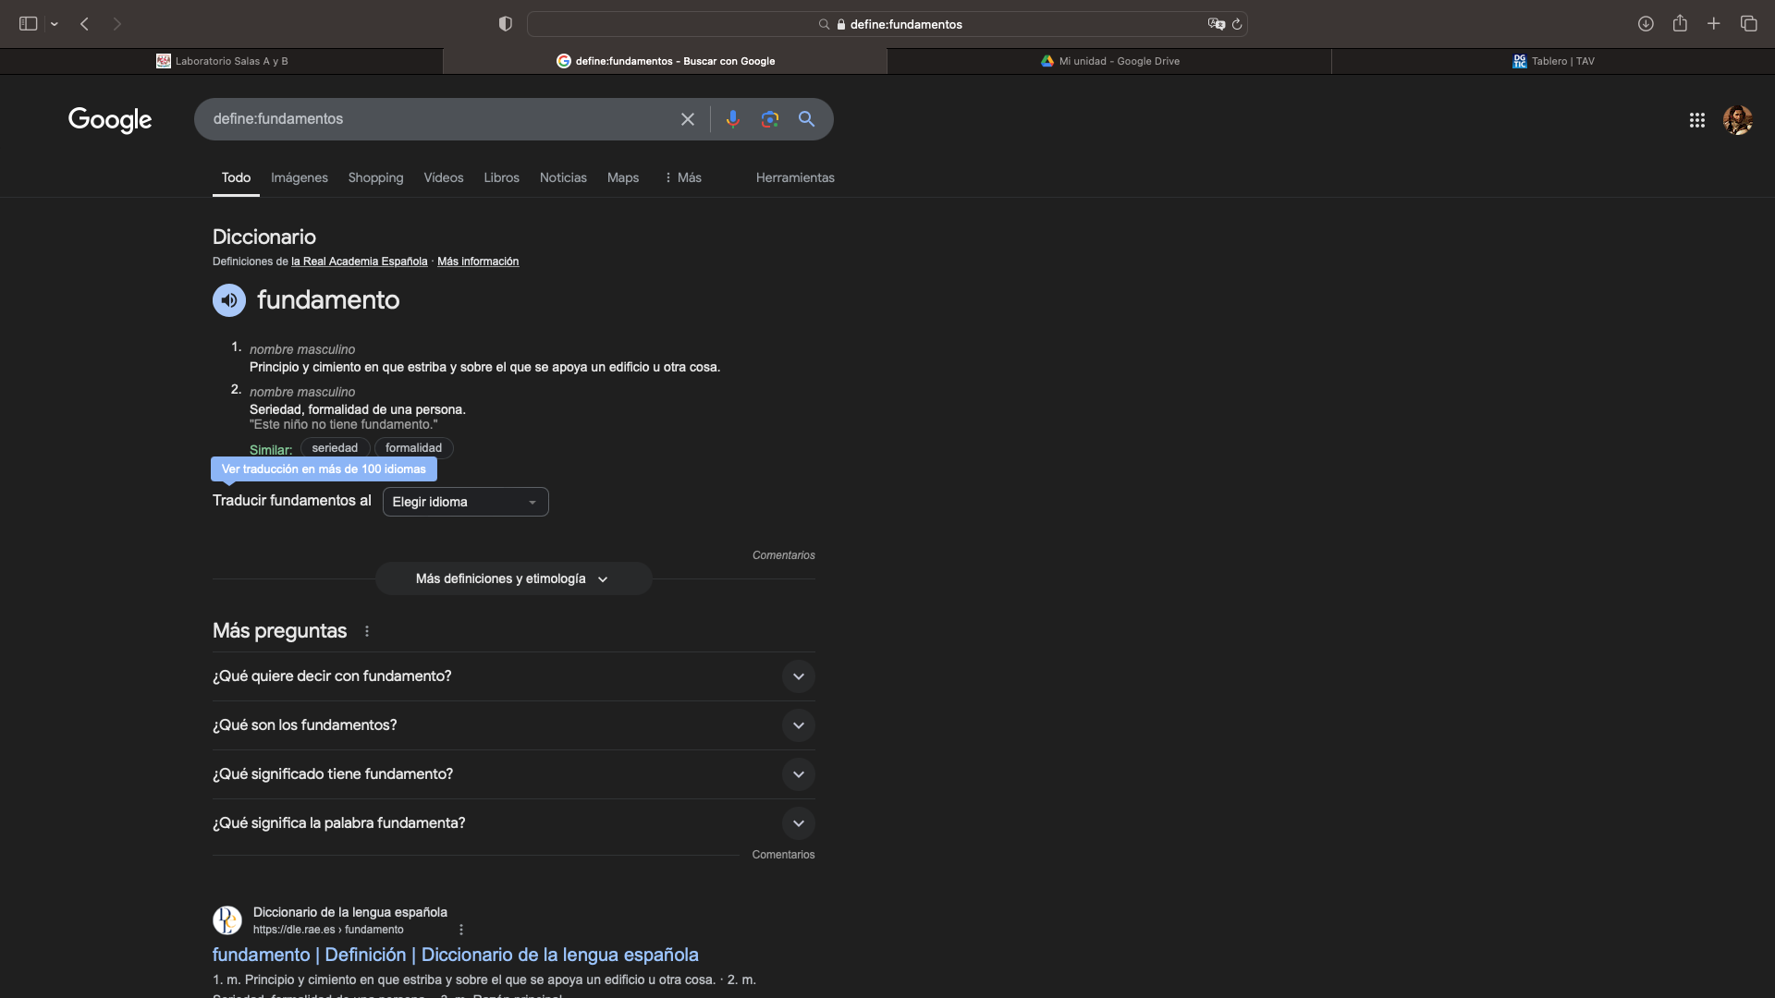

- Con el comando define, se busca la definición del diccionario de la palabra escrita al siguiente comando.

7.- Comando site y tilde

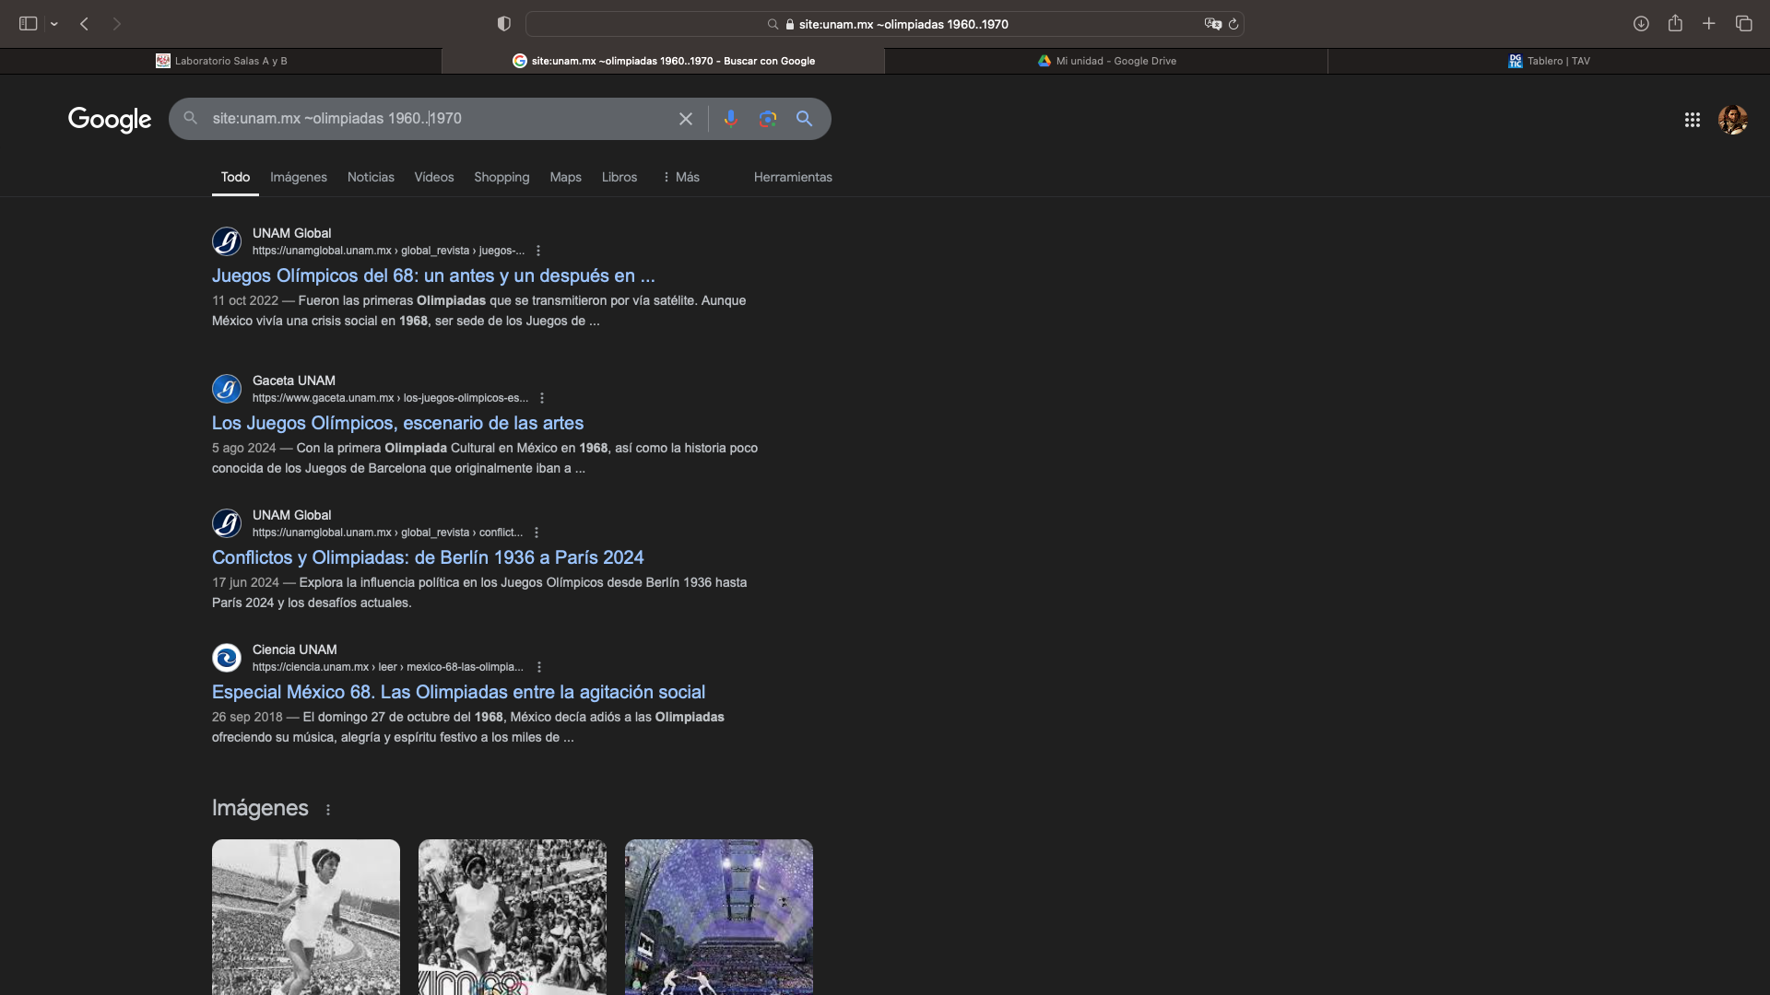

- Cuando puse el comando site y title, pude obtener por medio de solo de una de las páginas de la UNAM donde pude sacar información de los juegos olímpicos que se dieron en México.

8.- Comandos intitle, intext y filetype

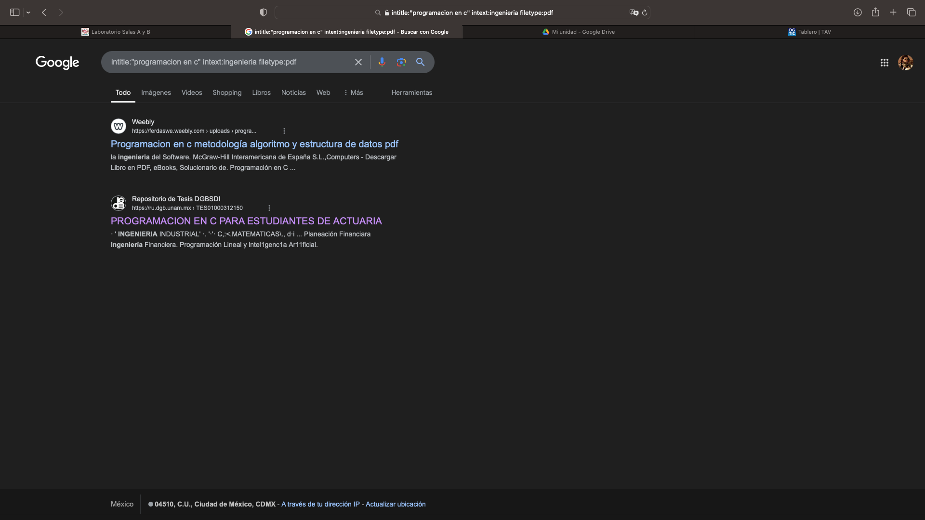

- Con los comandos que metí pude obtener información en un tipo de formato, de un tema en específico.

9.- Calculadora

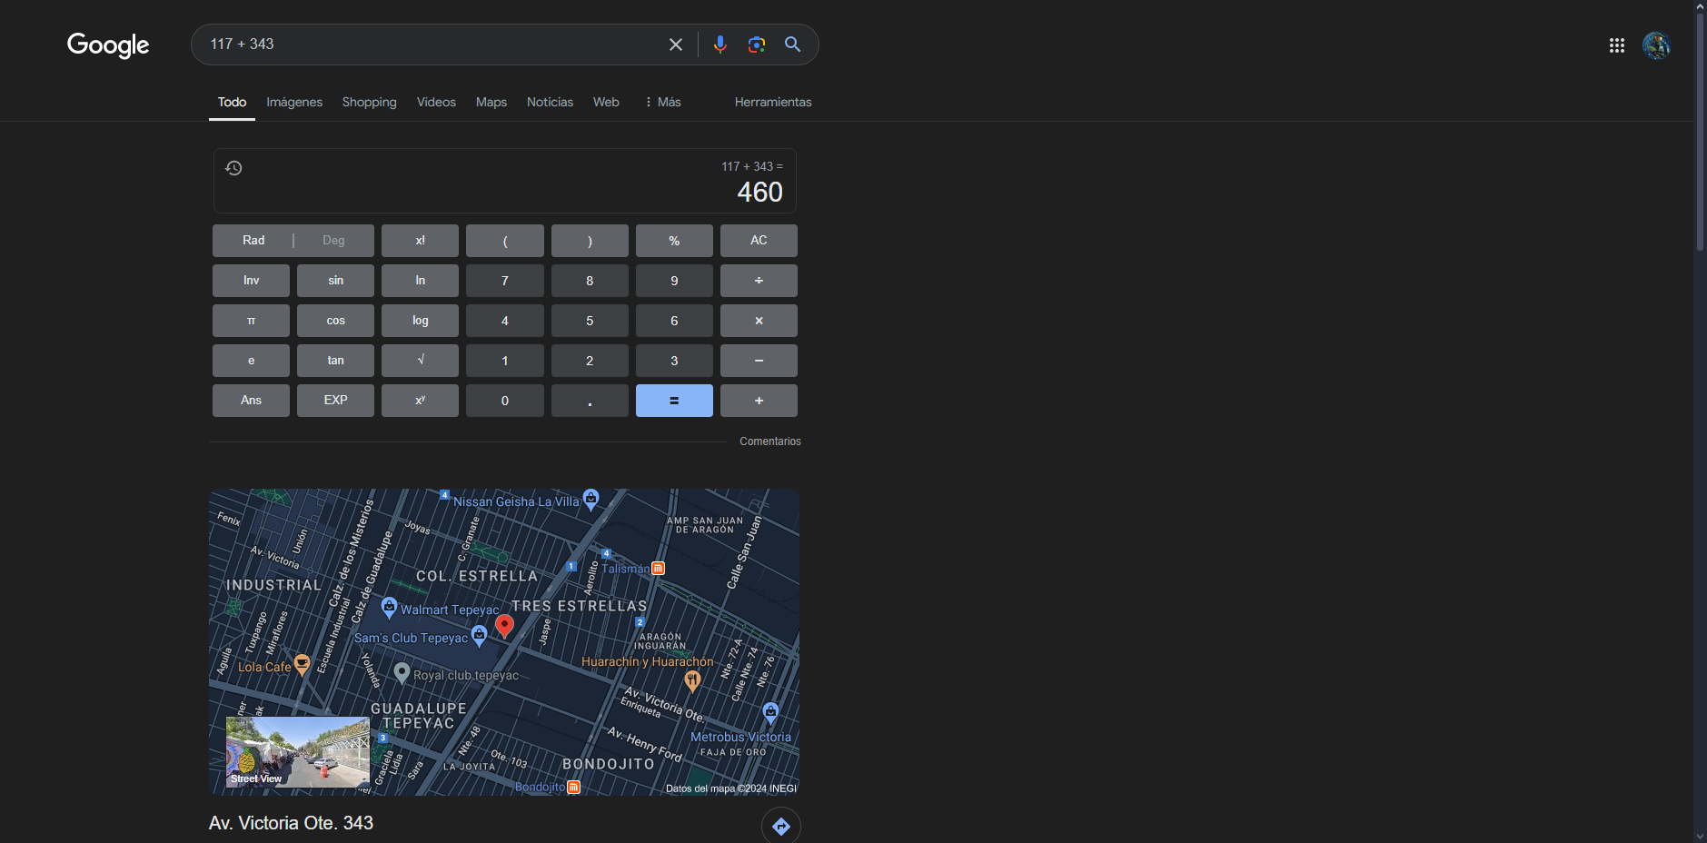

- Solo introduje dos valores más la respectiva operación que iba a realizar en el buscador y me dio la respuesta sin tener que abrir nada más.

10.- Gráfica de una paraboloide ( z = x^2 + y^2 )

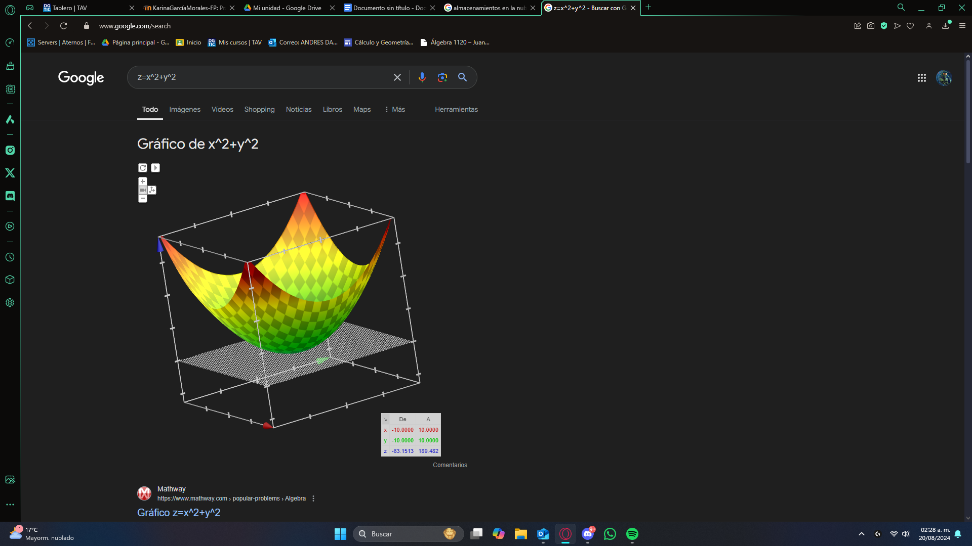

- La profesora nos dejo buscar una paraboloide, introduciendo su fórmula, fue que pude graficar en la calculadora de google la paraboloide.

11.- conversor de unidades

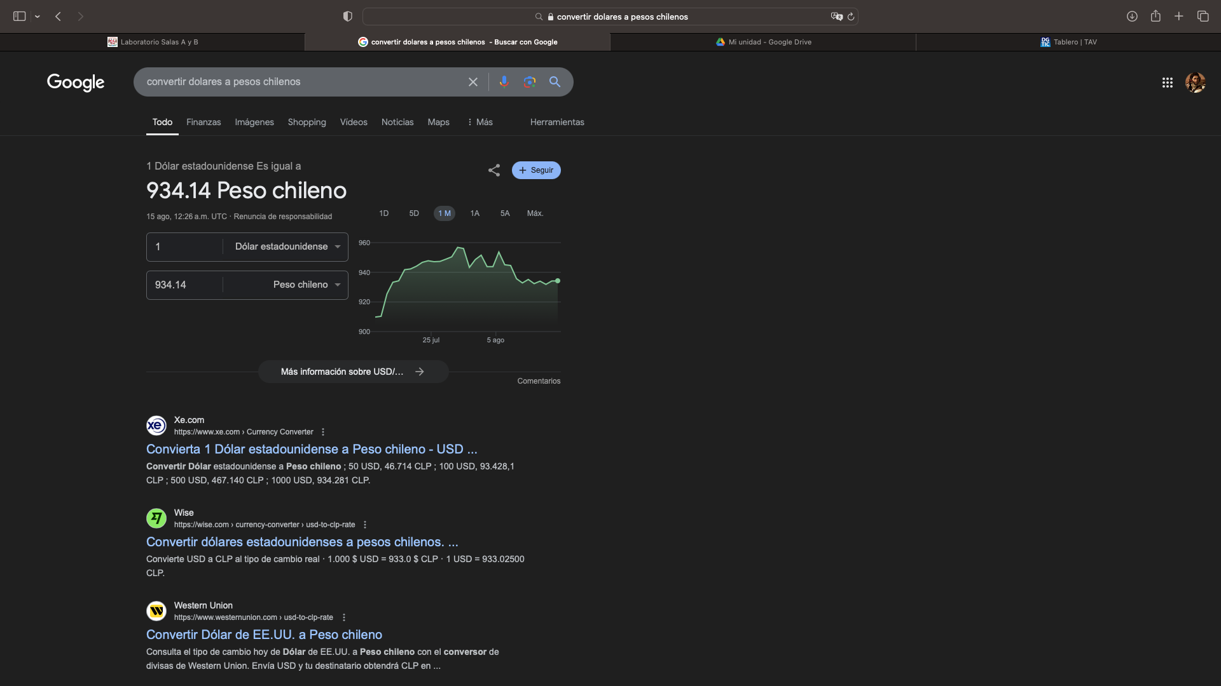

- Al introducir en Google cuanto es dolares en pesos chilenos, me da la conversión exacta al dia de la consulta y también un gráfico de los valores del peso chileno contra el dólar.

12.- Graficador 2D

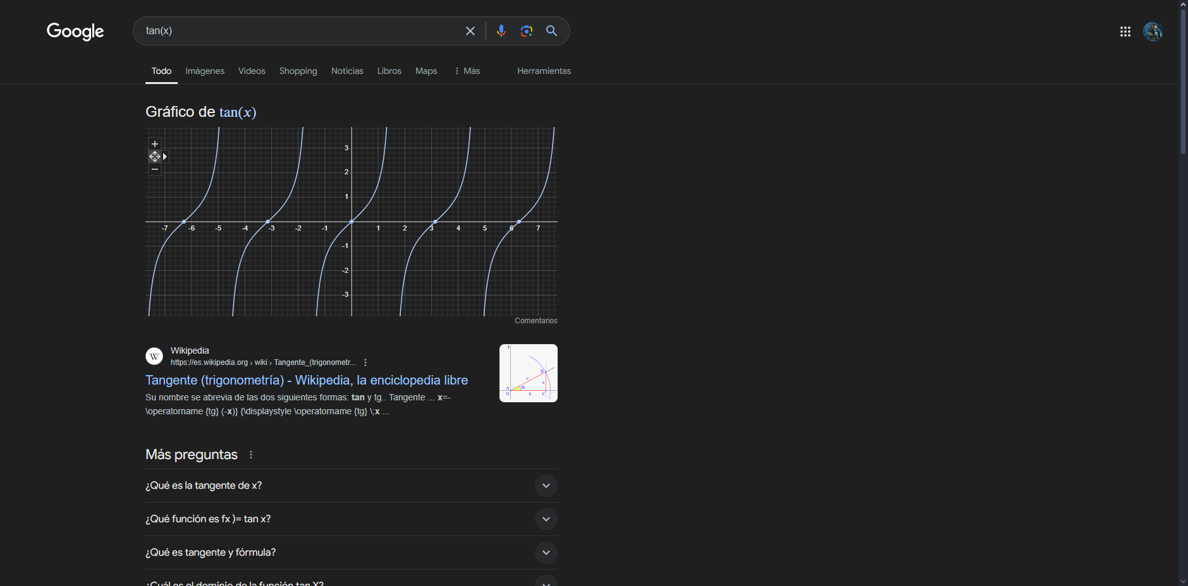

- Introduje la función tangente y me salieron todos los valores gráficos de la función tangente de x.

13.- Comando author

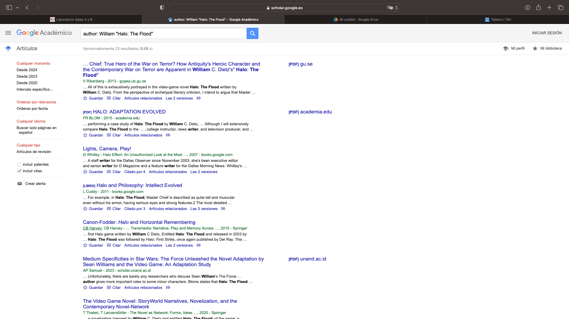

- Active la función de Google de Google académico, y al meter el comando autor y el libro me salieron los links de versiones del libro de “Halo The Flood” de Willian C. Dietz.

14.- Foto de mi mascota en Google lens

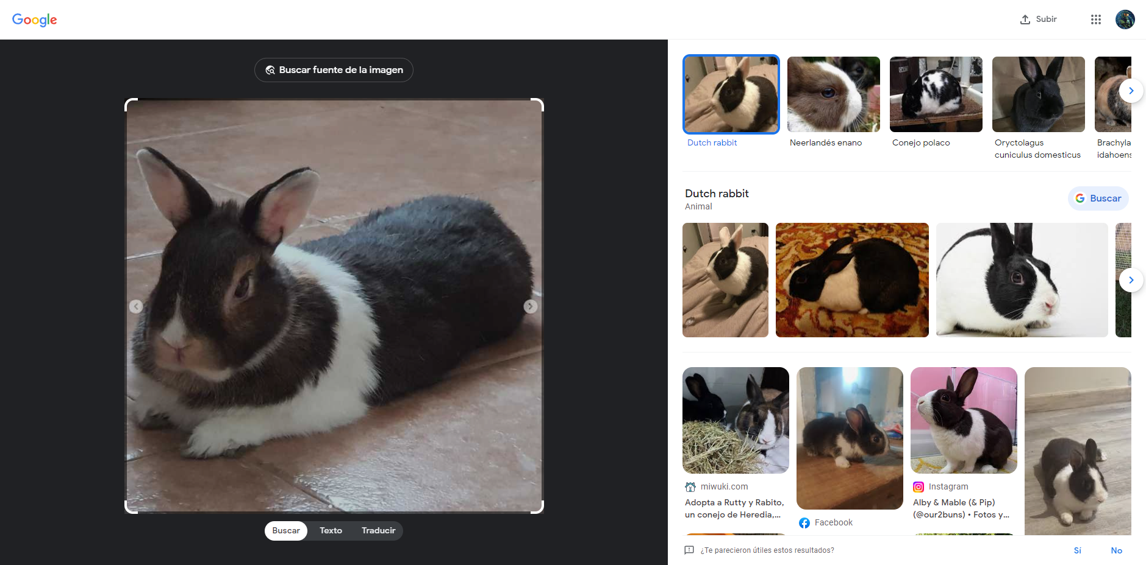

- Creo que me da esos resultados por las coincidencias de la imagen original con respecto a otras, siendo que la características principales que busco google lens fueron, la postura, el animal en cuestión y los colores, siendo como resultado de la busqueda conejos acostados de tono obscuro y un anillo blanco en el torso.

**Conclusiones:**

- Con la práctica pude aprender comandos que ni sabia que existian para buscar cosas de manera precisa en Google, y que probablemente usaré más allá de la clase de fundamentos de programacion, asi como tambien conocí más acerca de los almacenamientos de la nube, ya que soy una persona que no sabe nada de los almacenamientos de la nube porque no los uso.

Referencias: Gr, R. (2024, 20 junio). Mejores almacenamiento en la nube gratis y de pago. *ADSLZone*. <https://www.adslzone.net/reportajes/internet/comparativa-almacenamiento-nube/>

Link de GIT: <https://github.com/Bernal-Andres/Fundamentos-de-programacion.git>